**Técnico / Instrumentista industrial**

13 años de experiencia

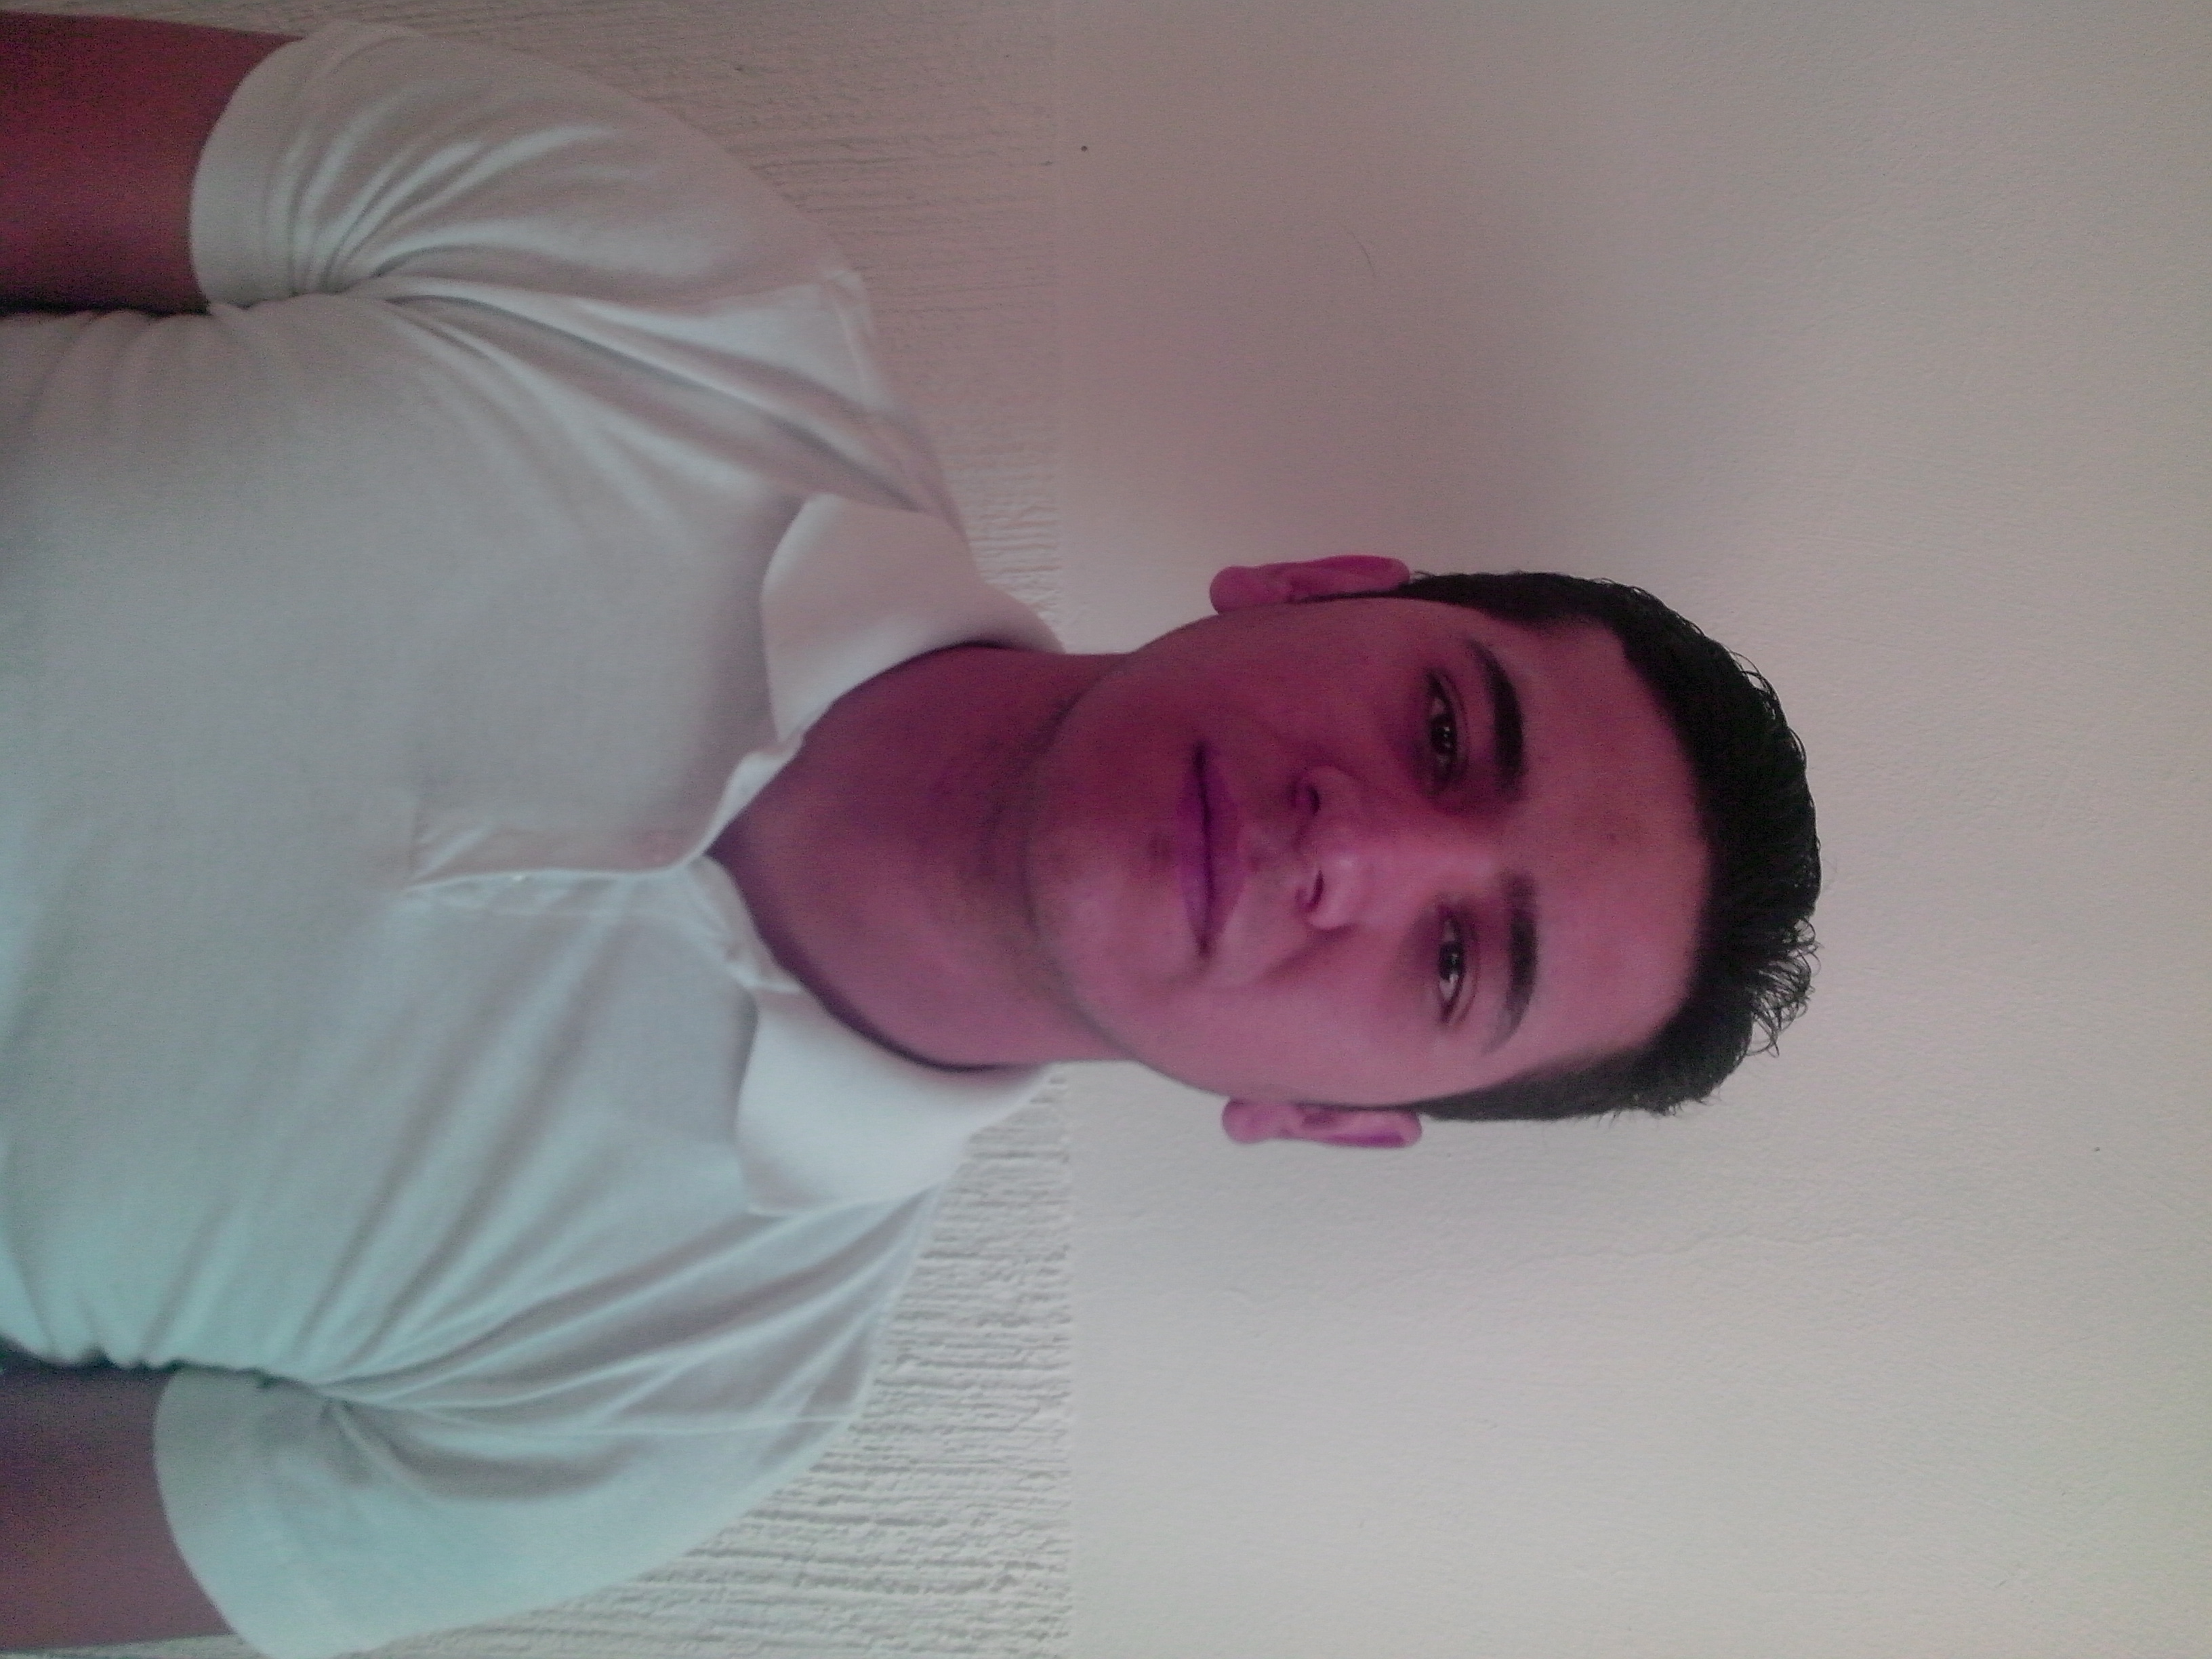

**FOTOGRAFIA**

Formación académica

**2014-2016 Bachillerato**

Sistemas Integrales de Preparatoria

**2002-2005** **Técnico en instrumentación industrial**

Escuela Técnico Terminal Oficial Estatal

18 de marzo.

**1999-2002 secundaria Albino García**

**Cursos:** Configuración y mantenimiento de sistema de control

Distribuido 800xA.

Configuración y mantenimiento de sistema de control

Distribuido DELTA V

Tecnología Branson GVX soldado por vibración en Branson Eslovaquia

**Ingles técnico:** 70%

En mi vida laboral me he desempeñado en el área de mantenimiento como instrumentista dando servicio a transmisores electrónicos, válvulas, posicionadores, controles de proceso. En protocolo fielbus, hart, profibus, devicenet, Calibraciones, montaje y puestas en servicio.

Diagnóstico y solución de problemas de PLC Mitsubishi

En la actualidad me sigo preparando para mejorar día con día.

Habilidades / Capacidades

Calibración de instrumentación neumática, electro-neumática y electrónica.

Conocimiento en controles de nivel capacitivo, sensores de proximidad, photo-switch, electro-válvulas, solenoides, plc allen-bradley, Mitsubishi, siemens

Ajuste de rutina y calibración ejes de robot ABB de 6 ejes asi como mantenimiento básico, mantenimiento a soldadoras por vibración Branson.

**Experiencia Laboral**

2017 – 2020 HELLA AUTOMOTIVE S.A.

Cargo: Supervisor de Mantenimiento

Función: Responsable en turno de mantenimiento ensamble con personal a cargo

2007 – 2017 UNIVEX S.A.

Cargo: Técnico instrumentista

Función: responsable del mantenimiento de diversas

Secciones de Univex.

2005 – 2006 procter & gamble complejo mariscala

Cargo: líder de small group en línea de proceso

Función: operación y mantenimiento de línea de proceso

Teniendo a cargo 5 personas

**Rafael Alejandro González**

**Olvera**

33 años

Estado civil: divorciado

2 hijos

Brígida García 114 Benito Juárez

c.p. 36790

(464)1333573

alejandrolvera87@gmail.com